Besök den virtuella mässan
Upplev nyskapande kapslingssystem
www.rittal.com/virtualfair
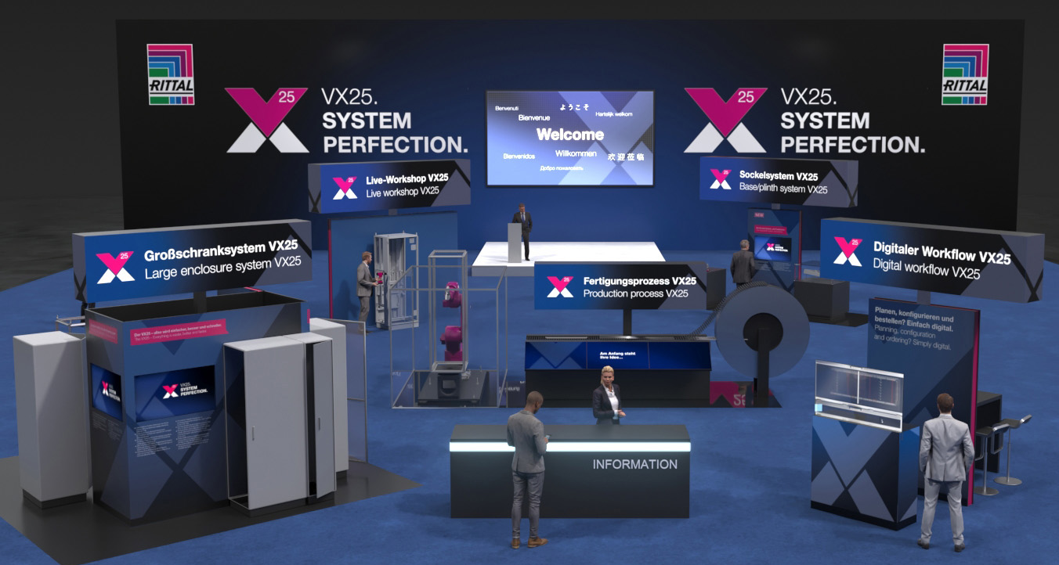

Rittal bjuder in till en virtuell mässa den 6 och 7 juni med fokus på det nya stora kapslingssystemet VX25.

Missade du Hannover-mässan? Ingen fara. Nu blir det en ny chans att uppleva en av de internationella innovationerna. Via en virtuell mässa presenterar Rittal återigen sitt nyskapande kapslingssystem VX25.

Det nya kapslingssystemet med stora golvskåp har utvecklats efter omfattande studier hos kunder i flera länder. Det resulterade i 150 förslag för det optimala systemet.

Under den virtuella mässan presenteras VX25 via livepresentationer med en chattfunktion och genom interaktiva workshops. Exempelvis kommer experter att visa de senaste funktionerna och montagefördelarna direkt på själva produkten. De ger praktiska tips om hur kontroll- och apparatskåpstillverkare kan förenkla och påskynda sina processer.

Den virtuella mässan www.rittal.com/virtualfair arrangeras på tyska den 6 juni och på engelska den 7 juni, från klockan 9 till 17. Kunder och andra intressenter kommer att direkt kunna ställa frågor och få individuella råd från Rittal-experter från hela världen.

För ytterligare information kontakta:
Per Magnusson, Scandinavian Product Manager, Enclosures and Rittal Automation Systems
Telefon 0431-44 26 22, Mobil 070-361 94 94
Rittal, som ingår i den tyska koncernen Friedhelm Loh Group är världsledande inom apparatskåpssystem för industriautomation och fysisk IT-säkerhet. På Rittal i skandinavien hanterar 120 medarbetare 5000 artiklar och 6000 kunder. Dessa betjänas från svenska huvudkontoret i Ängelholm, kontoren i Stockholm, Göteborg samt från de norska och danska kontoren i Ski och Köpenhamn. Omsättningen 2016 uppgick till drygt 580 MSEK.

